GIMP **实用教程---7颜色调整的其他方法**

GIMP软件为一个图像编辑处理程序，结构简单但其功能不输于专业的绘图软件。对于摄影爱好者可以方便地用它进行照片的后期调整和制作。它的各种功能和应用将在本系列教程中逐一介绍。

**上一篇**

**三. 图像色彩的调整**

**3． 曲线的调整**

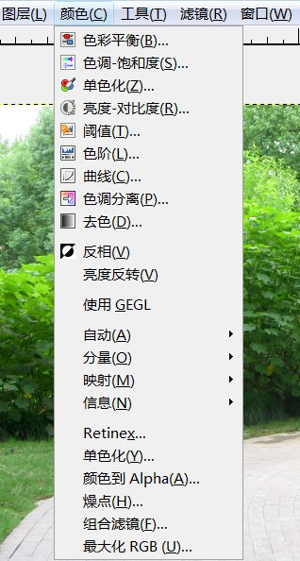

4．**颜色调整的其他方法**

看一下左图的下拉菜单，上面讲了最主要的二项，其余的实际上用的很少，下面挑选几个讲一讲：

a. 下拉菜单：颜色---色调 饱和度

色调一般又称为“色相（H）”也就是指物体的颜色，我们知道存在有三种原色(R红 G绿 B兰)，而纯净的颜色是由一种或两种原色组合而成的。颜色成圆形分布，所以色相（H）的值用0—360度来表示：0度—红、120度—绿、240度—兰。

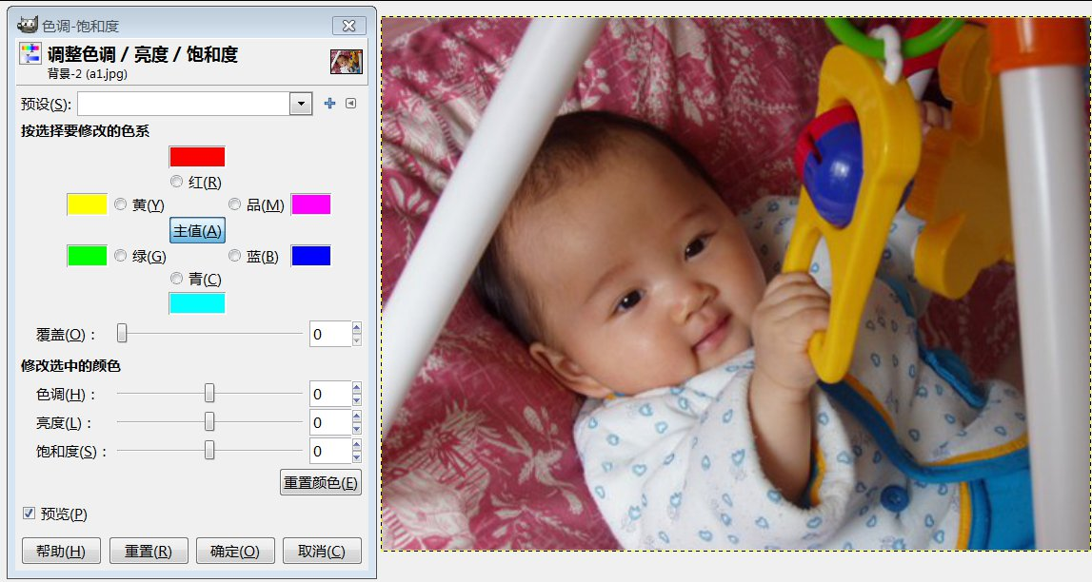

打开“色调 饱和度”对话框，可以看到六种颜色的色块成圆形分布，红色、蓝色、绿色各相隔120度。每种颜色边有一个按钮，现在一个也没有选择，则表示是“主值（A）”也就是整个图像一起调整，现在把色调控制块向右调整60度，各个色块里的颜色都随着变化，颜色的色相也变化了60度，图像中的各种色彩也都跟着变化60度。见下图，变化得使人无法接受：

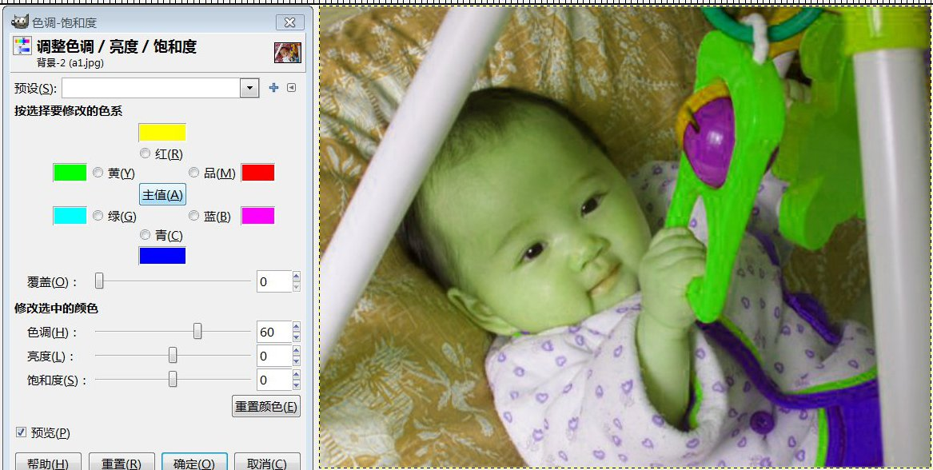

所以说整张图来调整色调一般是不用的，那么是否可以调整局部的色调呢？来看下面的例子，看原图玩具中有一个蓝色的半园球，我们用

a3“自由选择工具”把它选中（点击该工具后，鼠标在要选择的区域处按下并圈出第一张图中蓝色的半园球，形成一个选区）。然后打开“色调 饱和度”对话框，选择蓝色的色块（因为要调整的半园球是蓝色），现在把色调控制块向左调整120度，蓝色的色块变成绿色，半园球也变成绿色了。完成了对局部颜色的调整。（见下图）

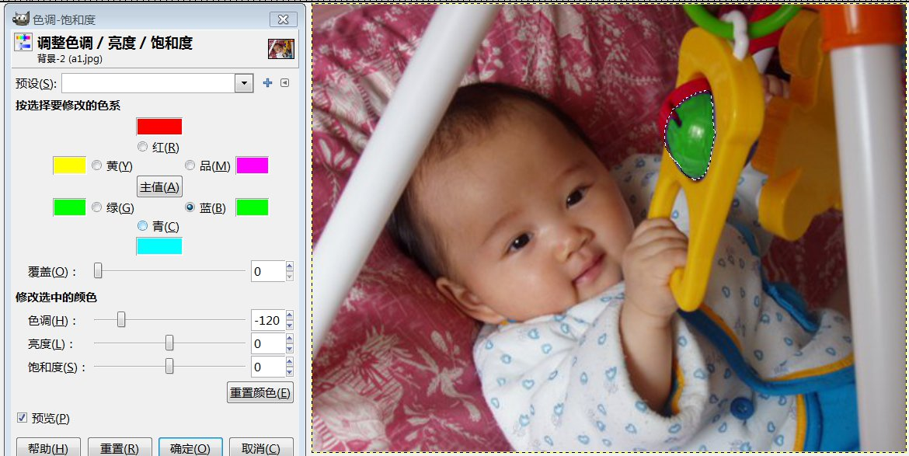

再来看一下“饱和度”的调整，颜色的纯度（纯色程度、强度、力度）称为饱和度。纯净的颜色是完全饱和的，当它被其他颜色混合时饱和度就降低。对饱和度的通俗说法是：饱和度高颜色鲜艳亮丽；饱和度低颜色比较淡。所以对拍摄的鲜花等照片一般可以适当提高饱和度，使其更加鲜艳；而有些照片可以适当降低饱和度，使其更加柔和。对于不同的照片应该有不同的处理方式，下图是饱和度降低后的效果：

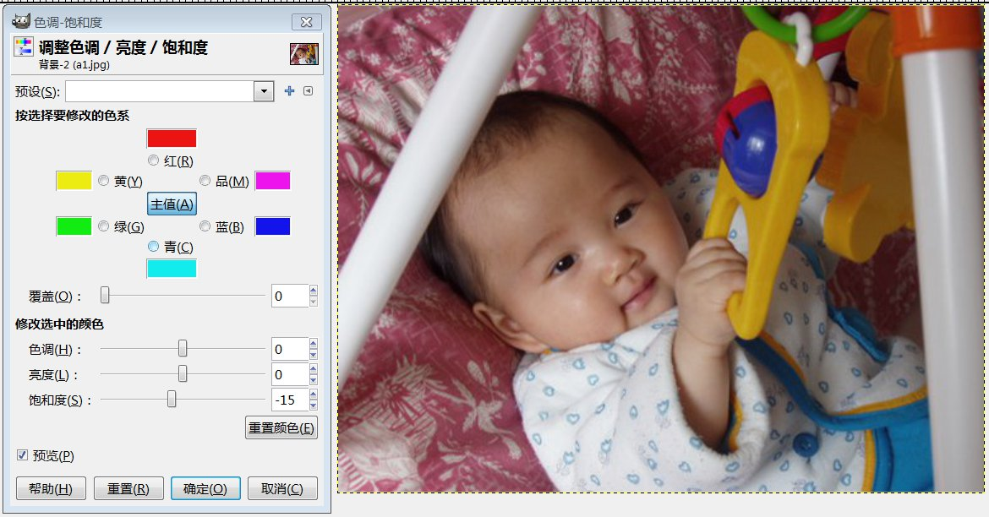

1. 下拉菜单：颜色---色彩平衡

“色彩平衡”常用于照片拍摄以后发现有偏色时的调整。有时也可以用来对照片增加一些色调，例如想获得暖色调的照片时，可以调高红色和黄色；而想获得冷色调的照片时，可以调高蓝色和青色，但是要注意的是调整的数值一般不能太大。

下图为原图，后面做了调节：

中等深浅：红色25 黄色15

高亮： 红色15 黄色12

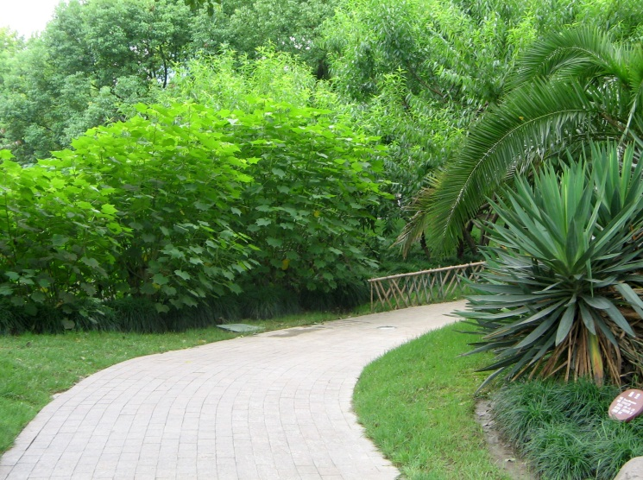

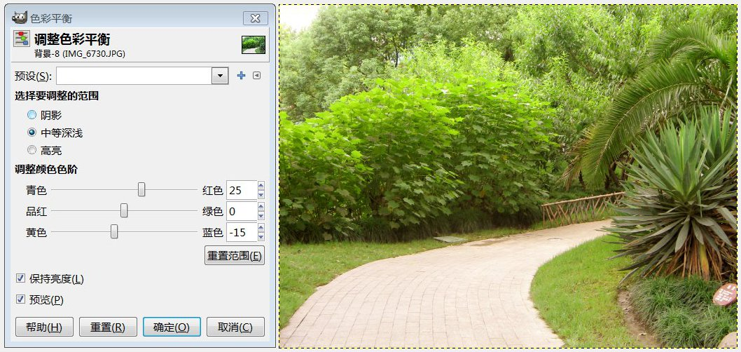

调整好的照片就显出了暖色调。

在每一个控制块的两端是色相相差180度的二种颜色，例如 青色——红色；品红——绿色；黄色——蓝色。这三对颜色相互称为补色。黄色调过去15就相当蓝色调整 -15。

1. 下拉菜单：颜色----阀值

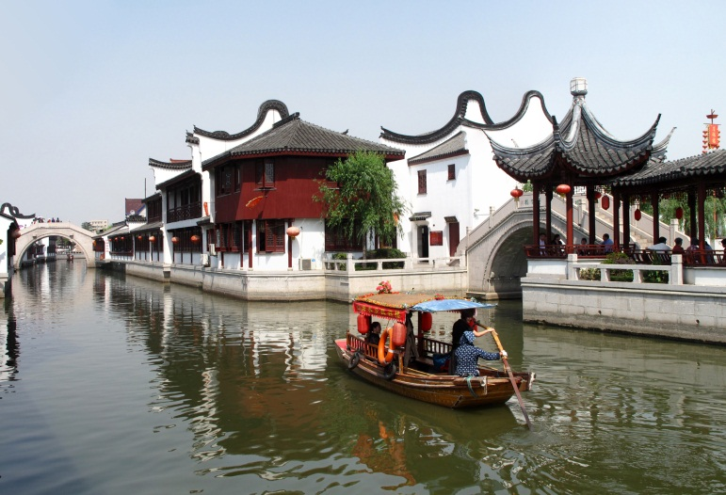

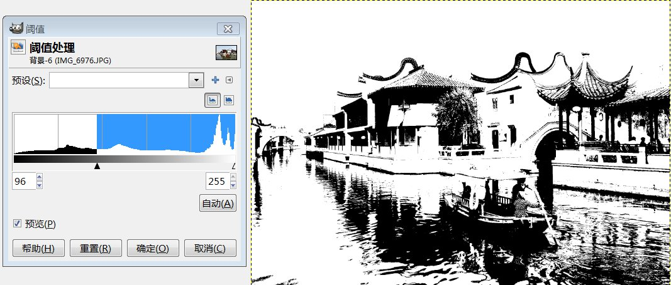

打开“阀值”对话框，其中也有一个直方图，在直方图的中间有一个控制点开始的位置在127处，右边的照片已经变成了黑白分明的“版画”了，但看起来还不太舒服，调节中间的控制点左右移动，找到一个合适的位置（每一张图应该是在不同的地方），按“确定”按钮结束。这里所谓“阀值”是一个亮度的控制值，不到该数值的一律为黑色；而超过该数值的一律为白色。仔细看一下直方图的右下角还有半个控制点，也可以试着调整一下看看。

1. 下拉菜单：颜色----去色

“去色”操作比较简单，对话框中有三个选择，各试一试看看有什么不同，找出一个合适的按“确定”按钮即可得到一种黑白照片。

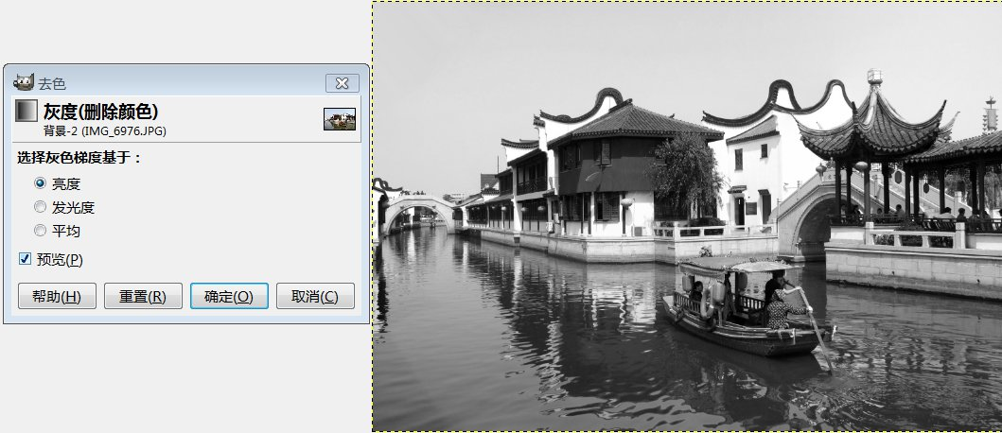

图像色彩的调整常用的就这一些，关键是要经常使用才能熟能生巧。

练习6

对下图色彩调整后，再把二颗树的颜色进行改变（参考后面一图）

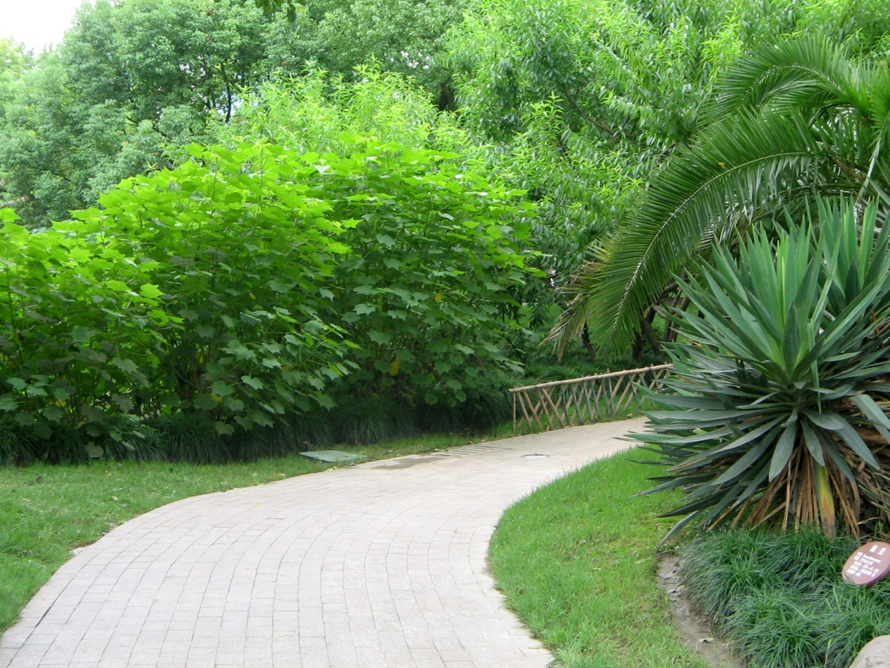

修改后：

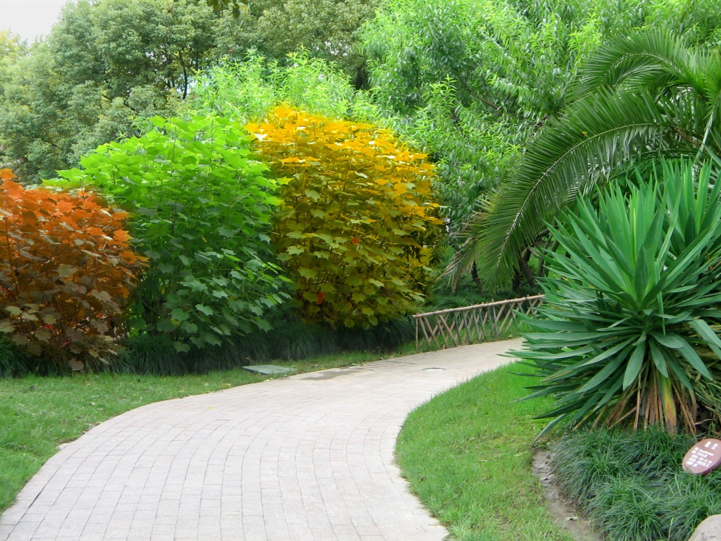

把下面二图制成版画效果：

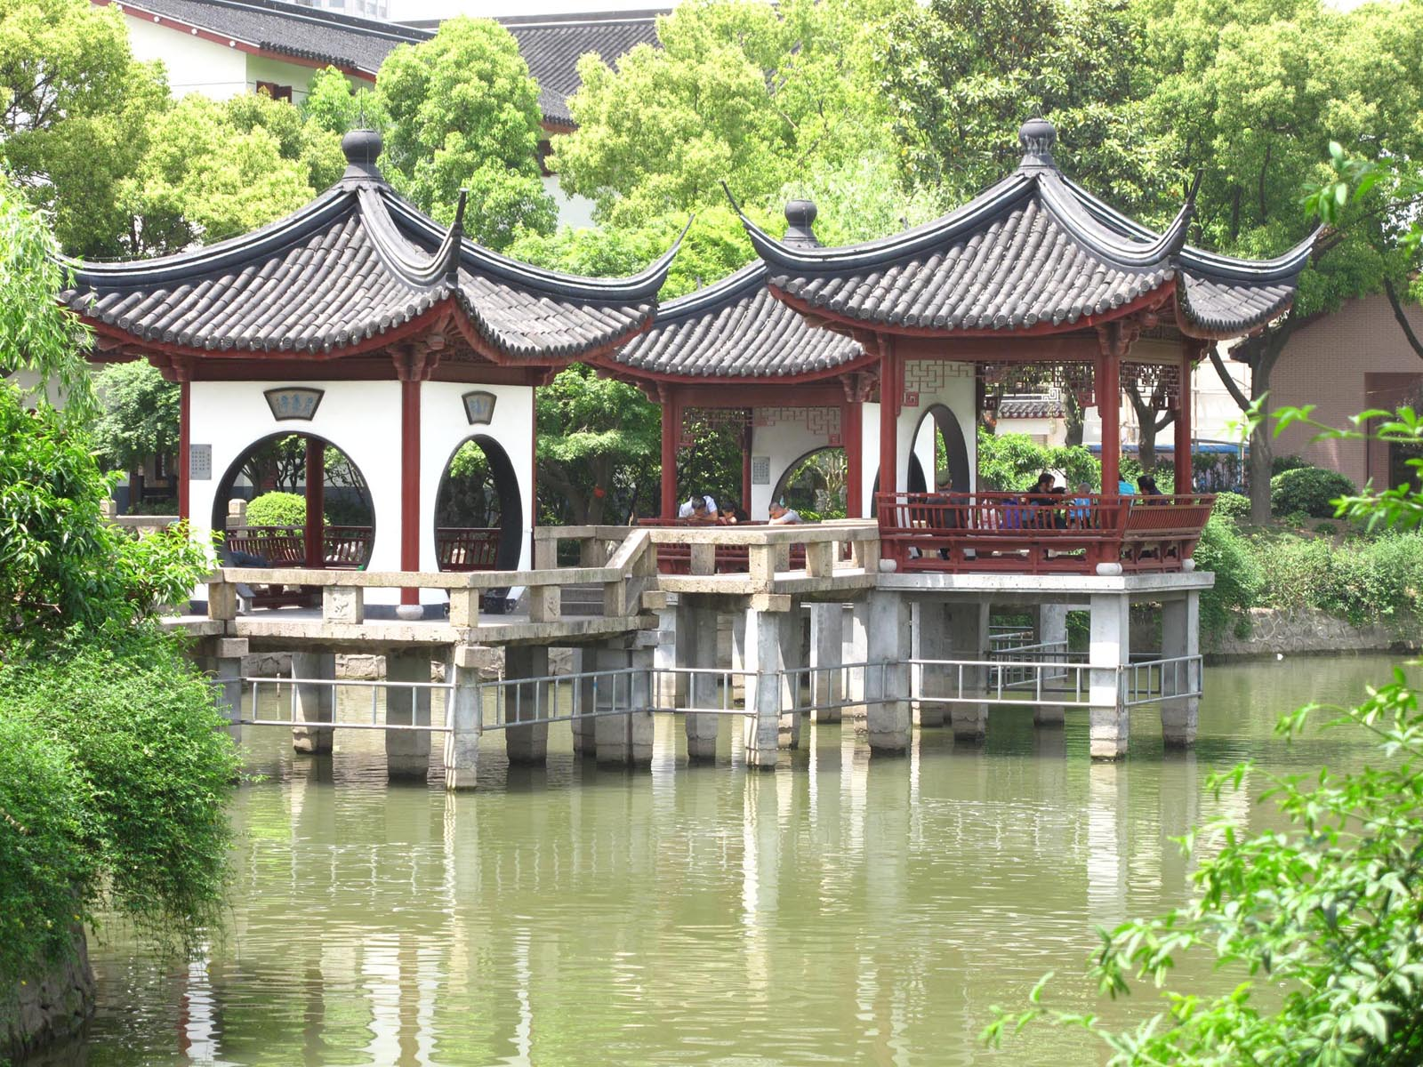

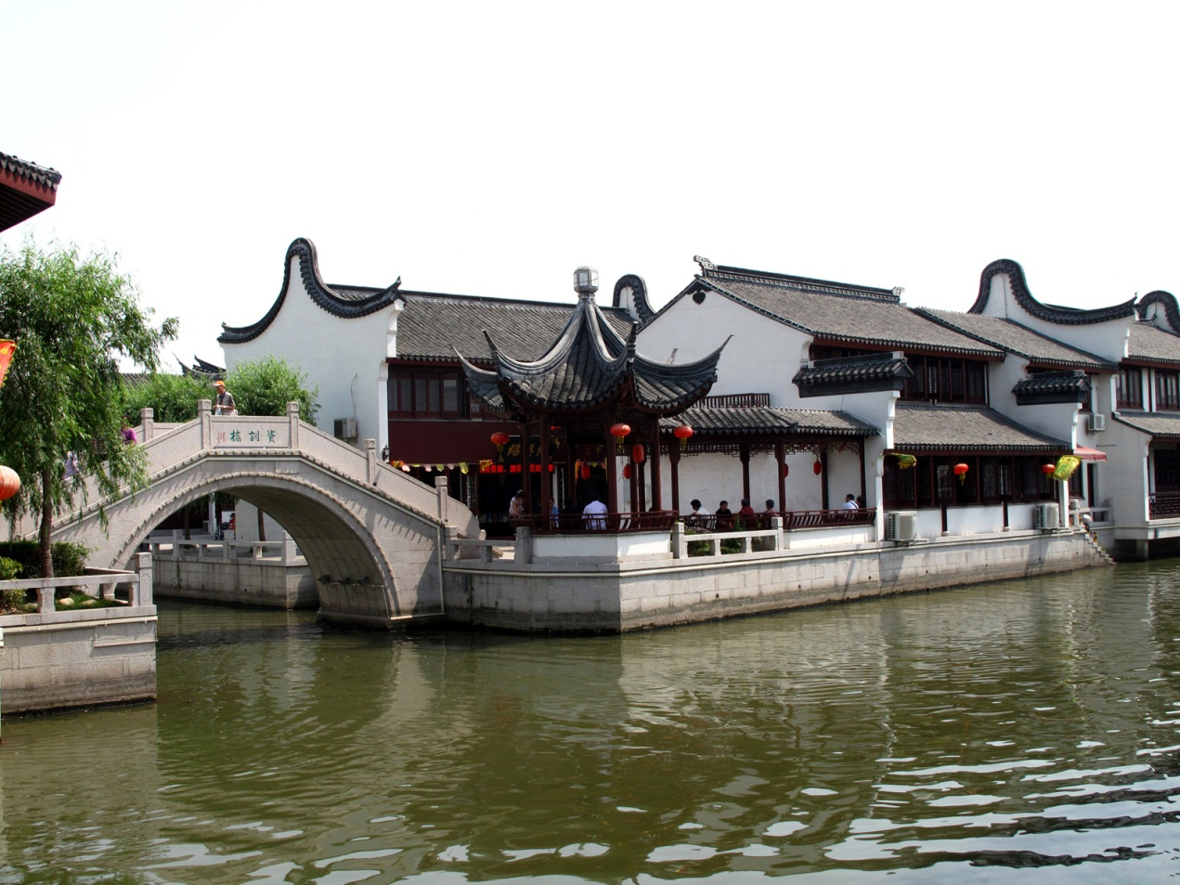

下一篇

**四．图层**